УСТРОЙСТВО ЗАЩИТЫ И АВТОМАТИКИ МИКРОЭЛЕКТРОННОЕ УЗА-АТ
1. НАЗНАЧЕНИЕ
1.1. Устройства предназначены для использования в схемах релейной защиты и
противоаварийной автоматики для защиты электрических машин, трансформаторов и линий
электропередач при коротких замыканиях и перегрузках.
1.2. Устройства УЗА-АТ - это микроэлектронные реле без дополнительного источника
питания. Питание элементов схемы осуществляется от входного тока. Дополнительное
питание (постоянное или переменное напряжение значением 220В) требуется только для
обеспечения функции АПВ , индикации и дистанционной блокировки отсечки.
2. ТЕХНИЧЕСКИЕ ХАРАКТЕРИСТИКИ
2.1. Устройства обеспечивают:
- максимальную токовую защиту (МТЗ) с независимой и двумя зависимыми
характеристиками срабатывания (по выбору с передней панели);
- токовую отсечку (ТО) с временной задержкой (70-100) мс или (150-200) мс, которая
задается с передней панели;
- ненаправленную или направленную защиту от замыканий на землю - ЗНЗ (кроме
исполнений УЗА-АТ-Т). При этом, для ненаправленной ЗНЗ в заказе следует
указать требуемый диапазон уставок тока срабатывания (табл. 2);
- защиту от перегрузки (кроме исполнений УЗА-АТ-Т);
- возможность задания общих для двух фаз входного тока уставок тока срабатывания
МТЗ, тока срабатывания отсечки (в кратностях к току срабатывания МТЗ), времени
срабатывания МТЗ;
- срабатывание МТЗ и (или) токовой отсечки по наибольшему из входных токов;
- возможность отключения токовой отсечки с передней панели или дистанционно
замыканием внешнего замыкающего контакта. При этом, необходимо к клеммам
питания устройства (приложение 2) подключить постоянное или переменное
напряжение значением 220 В ± 20%. В случае кратковременного (не более 1
минуты) пропадания напряжения 220 В и замыкания, в этот момент, внешнего
замыкающего контакта, дистанционное отключение токовой отсечки
обеспечивается на время не менее 3 секунд. Для исполнений УЗА-АТ-Т, кроме того,
обеспечивается дистанционное отключение ТО без напряжения 220 В при наличии
аварийного тока во входных цепях реле;
- возможность отключения МТЗ дистанционно замыканием внешнего замыкающего
контакта (только для исполнений УЗА-АТ-Т). Для этого требуется наличие
оперативного напряжения или аварийного тока на соответствующих клеммах реле;
- возможность работы в схемах с шунтированием-дешунтированием управляемой
цепи. В качестве выходного силового ключа используется триак ТС 132 – 50 – 10.
Для исполнений УЗА-АТ-Т предусмотрено дистанционное управление
шунтированием-дешунтированием замыканием внешнего замыкающего контакта.
Для этого требуется наличие аварийного тока на соответствующих клеммах реле.
- функцию однократного АПВ (кроме исполнений УЗА-АТ-Т);
- индикацию до сброса (с запоминанием) срабатывания МТЗ, ТО, АПВ, дискретного
входа (только при наличии постоянного или переменного напряжения значением 220 В на
клеммах питания устройства). Для функции МТЗ УЗА-АТ-Т индикация срабатывания с
запоминанием обеспечивается для каждого выхода (ВЫХОД 1 МТЗ, ВЫХОД 2 МТЗ,
ВЫХОД 3 МТЗ) отдельно;
- индикацию готовности АПВ (кроме исполнений УЗА-АТ-Т);
- индикацию срабатывания ЗНЗ и защиты от перегрузки (без запоминания);
- индикацию наличия тока во входных цепях устройства;
- возможность сброса индикации срабатывания с передней панели или дистанционно.
Для исполнений УЗА-АТ-Т обеспечивается сброс индикации срабатывания только с
передней панели;
- возможность внутреннего (при срабатывании МТЗ или ТО) или внешнего пуска
АПВ (кроме исполнений УЗА-АТ-Т);
- возможность внешнего сброса готовности АПВ (кроме исполнений УЗА-АТ-Т);
- возможность внутреннего (при срабатывании МТЗ или ТО) пуска АПВ при
пропадании напряжения питания 220 В, если:
- на момент пропадания напряжения 220 В светился светодиод ГОТОВ АПВ;
- с момента пропадания напряжения 220 В прошло не более 5 секунд.
После прохождения внутренней команды пуска АПВ схема АПВ "останавливается" до
возобновления подачи напряжения питания, после чего схема АПВ продолжает работу
согласно описанному в п. 4.2.2. При этом следует иметь в виду, что внешний пуск АПВ при
отсутствии напряжения питания 220 В не обеспечивается.
Устройства УЗА-АТ содержат дискретный вход, обеспечивающий индикацию
срабатывания, размножение и распространение выходного сигнала внешней защиты
(например, дуговой).
2.2. По виду характеристик срабатывания устройства относятся к исполнению -
комбинированное в соответствии с ГОСТ 3698 - 82.
По способу регулирования уставок устройства относятся к исполнению - с дискретным
регулированием в соответствии с ГОСТ 3698 - 82.
По числу диапазонов уставок тока срабатывания устройства относятся к исполнению -
многодиапазонные (четыре диапазона) в соответствии с ГОСТ 3698 - 82.
По числу диапазонов уставок выдержки времени и кратности тока отсечки устройства
относятся к исполнению - однодиапазонные в соответствии с ГОСТ 3698 - 82.
По виду шкалы уставок устройства относятся к исполнению - с оцифрованной шкалой в
соответствии с ГОСТ 3698 - 82.
По наличию установочного элемента устройства относятся к исполнению - без
установочного элемента в соответствии с ГОСТ 3698 - 82.
2.3. Вид климатического исполнения - УХЛ, категория размещения 4 в соответствие с
ГОСТ 15150 - 69.
Условия эксплуатации в части воздействия механических факторов - группа М1 ГОСТ
17516 - 72.
Значения уставок тока срабатывания МТЗ, выдержки времени МТЗ, кратности тока
отсечки, выдержки времени АПВ их количество и дискретность приведены в табл.1.
Таблица 1
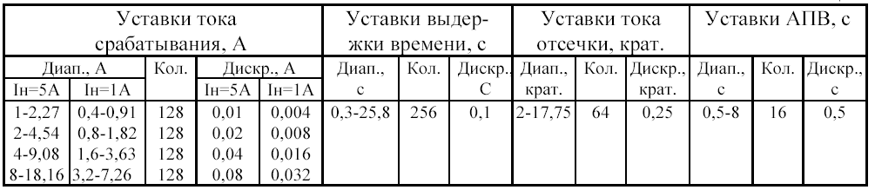
Значения уставок тока срабатывания ненаправленной ЗНЗ, их количество и дискретность
приведены в табл.2.
Диапазон уставок выдержки времени ЗНЗ (0,1-6,4) с, дискретность – 0,1 с.

Таблица 2
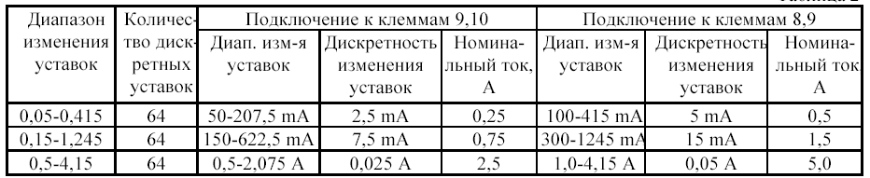
Диапазон уставок тока срабатывания защиты от перегрузки (1,0-7,3)А для Iном.=5А и (0,4-2,92)А для Iном.=1А с дискретностью 0,1А и 0,04А соответственно. Выдержка времени защиты от перегрузки фиксирована и находится в пределах (7-10) с.
Устройства с максимальным функциональным наполнением содержат следующие
замыкающие выходные контакты:
А) УЗА-АТ:
- два контакта МТЗ мгновенный;
- два контакта ТО+МТЗ;
- АПВ;
- ЗНЗ;
- защиты от перегрузки;
- два выходных контакта, управляемых от дискретного входа;
Б) УЗА-АТ-Т:
- ВЫХОД 1 МТЗ;
- ВЫХОД 2 МТЗ;
- два контакта ВЫХОД 3 МТЗ+ТО (один из них – дешунтирование);
- два выходных контакта, управляемых от дискретного входа;
Выходные контакты АПВ, ВЫХОД 1 МТЗ, ВЫХОД 2 МТЗ являются
проскальзывающими. Время удержания в замкнутом состоянии контакта АПВ находится в пределах (0,25-0,4) с, время удержания в замкнутом состоянии контактов
ВЫХОД 1 МТЗ,
ВЫХОД 2 МТЗ составляет примерно 0,2-0,3 с.
Выходные контакты ВЫХОД 1 МТЗ, ВЫХОД 2 МТЗ, ВЫХОД 3 МТЗ исполнений УЗА-
АТ-Т срабатывают в следующей последовательности:
такт 1- после завершения выдержки времени МТЗ срабатывает ВЫХОД 1 МТЗ;
такт 2 – через 0,2 с после срабатывания размыкается контакт ВЫХОД 1 МТЗ;
такт 3 – через 0,2 с после размыкания контакта ВЫХОД 1 МТЗ срабатывает контакт
ВЫХОД 2 МТЗ;
такт 4 - через 0,2 с после срабатывания размыкается контакт ВЫХОД 2 МТЗ;
такт 5 - через 0,2 с после размыкания контакта ВЫХОД 2 МТЗ срабатывает контакт
ВЫХОД 3 МТЗ и удерживается в сработанном состоянии до момента, когда значение
входного тока устройства станет меньше значения уставки тока МТЗ.
Если во время такта 1 или 3 происходит уменьшение входного тока устройства ниже
значения уставки тока МТЗ, последующие такты не выполняются.
Форма заказа УЗА-АТ приведена на стр. 6, а исполнений УЗА-АТ-Т – на стр 7.
2.4. Номинальные значения климатических факторов должны соответствовать ГОСТ 15150-69.
При этом:
- наибольшая высота над уровнем моря - 2000 м;
- верхнее значение температуры окружающего воздуха +50 °С;
- нижнее значение температуры окружающего воздуха -40°С;
- окружающая среда взрывобезопасна, не должна содержать токопроводящей пыли,
агрессивных газов и паров в концентрациях, разрушающих металлы и изоляцию.
2.5. Номинальная частота переменного тока - 50 Гц.
2.6. Номинальный ток для МТЗ, ТО – 1А или 5А.
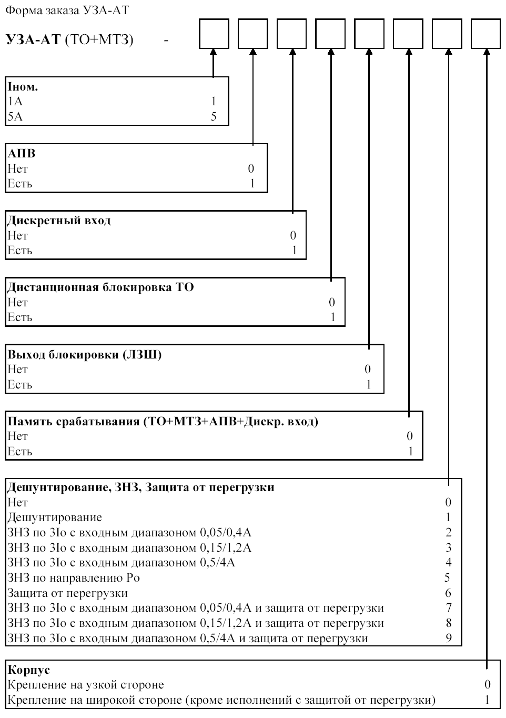

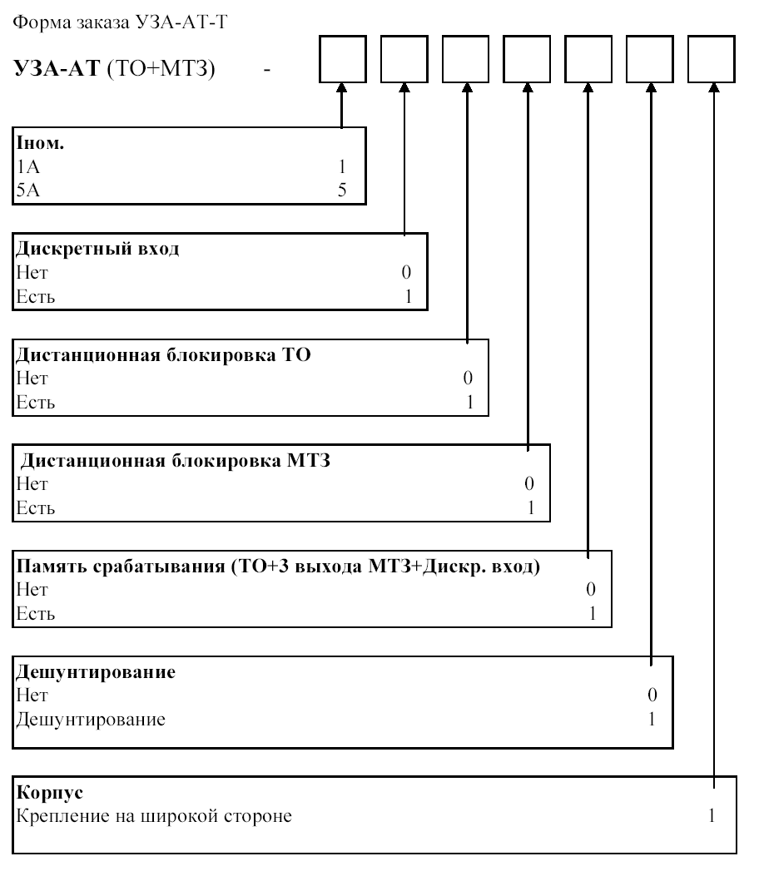
2.7. Габаритные размеры устройства:
- 200 х 204 х 80 мм – для крепления по широкой стороне;
- 210 х 204 х 70 мм – для крепления по узкой стороне (приложение 1).
2.8. Масса – 2,5 кг.
2.9. Поверхность деталей из нестойких к коррозии материалов имеет защитное
покрытие в соответствии с ГОСТ 9.303 - 84, ГОСТ 9.032 - 74, ГОСТ 9.073 - 77.
2.10. Оболочка и зажимы устройства имеют степень защиты IР40 в соответствии с
ГОСТ14254 - 80.
2.11. Класс точности устройства - 5,0.
Предельная относительная погрешность по выдержкам времени - в соответствии с
таблицей 2 ГОСТ 3698 - 82.
2.12. Разброс тока срабатывания МТЗ, тока срабатывания отсечки, тока срабатывания ЗНЗ
и защиты от перегрузки выраженный в процентах от среднего значения тока срабатывания, не больше чем ± 1,5 %.
2.13. Относительная погрешность выдержки времени МТЗ при изменении температуры
окружающей среды от минус 40 °С до плюс 50 °С не больше чем:
а) для зависимости (1) - ±10%;
б) для зависимостей (2), (3):
±10 % - при отношении входного тока реле к току уставки, равном 10;
±15 % - при отношении входного тока реле к току уставки, равном 5;
±25 % - при отношении входного тока реле к току уставки, равном 2.
Относительная погрешность выдержки времени ЗНЗ при изменении температуры
окружающей среды от минус 40 °С до плюс 50 °С не больше чем ±10%.
2.14. Относительная погрешность выдержки времени АПВ при изменении температуры
окружающей среды от минус 40 °С до плюс 50 °С не больше чем ±20%.
2.15. Относительная погрешность тока срабатывания МТЗ, отсечки, ЗНЗ, защиты от
перегрузки при изменении температуры окружающего воздуха от минус 40 °С до плюс 50 °С не больше ±10%.
2.16. Коэффициент возврата - не менее 0,85.
2.17. Механическая износоустойчивость - 1000000 циклов срабатывания.
2.18. Коммутационная способность выходных контактов ТО+МТЗ, АПВ, ЗНЗ, ВЫХОД 1
МТЗ, ВЫХОД 2 МТЗ, ВЫХОД 3 МТЗ, дискретного выхода, защиты от перегрузки для активной и индуктивной нагрузки (τ ≤0,015 с для постоянного тока, cosφ = 0,5 - для
переменного тока):
- переменный ток - мощность до 700 ВА при напряжении до 220 В;
- постоянный ток - мощность до 60 Вт при напряжении до 220 В;
Мощные выходные контакты для дешунтирования способны шунтировать и
дешунтировать управляемую цепь при токах 150 А, если:
- управляемая цепь питается от трансформатора тока и ее импеданс при токе 4 А не более
4 Ом, а при токе 50 А - не более 1,5 Ом;
- время шунтирования тока 150 А - не более 3 секунд, а период шунтирования - не менее
60 секунд.
Коммутационная способность выходных контактов МТЗ мгновенный для активной и
индуктивной нагрузки (τ ≤0,015 с для постоянного тока, cosφ = 0,5 - для переменного тока):
- переменный ток - мощность до 62,5 ВА при напряжении до 250 В;
- постоянный ток - мощность до 30 Вт при напряжении до 220 В;
2.19. Коммутационная износоустойчивость устройства при нагрузке согласно п. 3.19 не
меньше, чем 10000 срабатываний.
2.20. При напряжении 10 В устройства коммутируют минимальный постоянный или
переменный ток 0,002 А.
2.21. Мощность, потребляемая устройством по цепям тока при входном токе, равном
минимальной уставке тока срабатывания, не превышает значения:
- 1,5 ВА на каждую фазу – для МТЗ;
- 1,0 ВА – для ЗНЗ и защиты от перегрузки.
2.22. Устройства выдерживают без повреждений длительный режим работы при входном
токе, равном 110 % номинального.
2.23. Устройства выдерживают без повреждений в течение 1 секунды ток перегрузки:
- 200 А по входам МТЗ для Iном.=5А;
- 40 А по входам МТЗ для Iном.=1А;
- 10 А – по входу ЗНЗ для диапазона (0,05-0,4) А;
- 30 А – по входу ЗНЗ для диапазона (0,15-1,2) А;
- 100 А – по входу ЗНЗ для диапазона (0,5-4) А.
2.24. Сопротивление изоляции между цепями устройства, указанными в табл.3, при
температуре окружающего воздуха (20 ± 5) °С - 50 МОм.
2.25. Электрическая изоляция между цепями устройства, при температуре окружающего
воздуха (20 ± 5) °С, выдерживает в течение 1 мин. действие испытательного напряжения
практически синусоидальной формы частотой (45 - 65) Гц, значение которого приведено в
таблице 3.
2.26. НР контакты при температуре окружающего воздуха (20 ± 5) °С в течение 1 мин.
выдерживают испытательное напряжение частотой (45 - 65) Гц, значение которого равно
500В.
2.27. Изоляция между входными и выходными цепями устройства, при температуре
окружающего воздуха (20 ± 5) °С, выдерживает импульсное напряжение:
- амплитуда импульса - 4,5 ± 0 5 кВ;
- длительность фронта импульса (1,2 Ч 10-6 ± 0,36 Ч 10-6 ) с;
- длительность спада импульса (50 Ч 10-6 ± 10 Ч 10-6 ) с;
- энергия импульса - (0,5 ± 0,05) Дж;
- количество импульсов при испытаниях - по три разной полярности.
2.28. Устройства, при температуре окружающего воздуха (20 ± 5) °С, выдерживают
действие высокочастотного напряжения, представляющего собой затухающие колебания
частотой (1,0 ± 0,1) МГц, модуль огибающей колебаний уменьшается на 50% относительно
максимального значения после 3 - 4 периодов.
Таблица 3
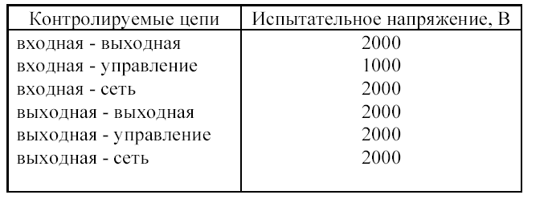
2.29. Минимальное значение входного тока устройства по любой из фаз МТЗ, при котором
светится индикатор Iвх, примерно равно:
- 0,1 А – для диапазона (0,4-0,91) А;
- 0,2 А – для диапазона (0,8-1,82) А;
- 0,4 А – для диапазона (1,6-3,63) А;
- 0,8 А – для диапазона (3,2-7,26) А;
- 0,25 А - для диапазона (1-2) А;
- 0,5 А - для диапазона (2-4) А;
- 1 А - для диапазона (4-8) А;
- 2 А - для диапазона (8-16) А.
Минимальное значение входного тока устройства по входу ЗНЗ, при котором светиться
индикатор 3Iо, примерно равно:
- 0,015 А - для диапазона (0,05-0,4) А при подключении к клеммам 9, 10;
- 0,03 А - для диапазона (0,05-0,4) А при подключении к клеммам 8, 9;
- 0,045 А - для диапазона (0,15-1,2) А при подключении к клеммам 9, 10;
- 0,09 А - для диапазона (0,15-1,2) А при подключении к клеммам 8, 9;
- 0,15 А - для диапазона (0,5-4) А при подключении к клеммам 9, 10;
- 0,3 А - для диапазона (0,5-4) А при подключении к клеммам 8, 9.
2.30. Время готовности АПВ при напряжении питания (220 ± 5) В и температуре
окружающего воздуха (20 ± 5) °С равно (30 ± 5) секунд.
2.31. Значение постоянного или переменного напряжения питания, подключаемого к
устройству должно находиться в пределах (180-250) В.
2.32. Значение постоянного или переменного напряжения, подаваемого от внешних защит
на дискретный вход (приложение 2) должно находиться в пределах (180-250) В.
2.32. Средняя наработка на отказ - 20000 часов.
2.33. Установленная наработка на отказ - 2000 часов.
2.34. Средний срок службы - 15 лет.
2.35. Требования к конструкции.
2.35.1. Требования к конструкции соответствуют ГОСТ 12434 - 83.
2.35.2. Зажимы устройства приспособлены для присоединения не более одного
проводника площадью поперечного сечения 2,5 мм2.
2.36. Устройства в транспортной таре выдерживают без повреждений действие
механических факторов по группе С ГОСТ 23216 - 78.
2.37. Устройства в транспортной таре выдерживают действие климатических факторов,
соответствующих условиям хранения 5 в соответствии с ГОСТ 15150 - 69.

